Министерство образования Республики Беларусь

Учреждение образования
БЕЛОРУССКИЙ ГОСУДАРСТВЕННЫЙ УНИВЕРСИТЕТ
ИНФОРМАТИКИ И РАДИОЭЛЕКТРОНИКИ

Факультет компьютерных систем и сетей

Кафедра электронных вычислительных машин

Дисциплина: Хранение и управление данными

Отчет
по лабораторной работе № 2
Среда системы хранения

Выполнила: А.А. Ермоленко

Проверила: Д.В. Куприянова

МИНСК 2025

1 ЦЕЛИ РАБОТЫ

Целями лабораторной работы являются:
1) исследование интерфейса управления;
2) выполнение основных задач, которые можно выполнить в среде интеллектуальной системы хранения;
4) ознакомление с шагами создания ресурсов хранения;
5) отображение выполненных шагов в отчете.

2 ХОД РАБОТЫ

2.1 Система хранения

Настроим рабочую область Dashboard. Для этого выбираем шапку окна информации о системе и переносим окно в верхний правый угол рабочей области, а также добавим окна LUN’s из списка Customize (рисунок 2.1).
Перейдем в меню Storage Resource Health. Здесь представлены ресурсы хранения, LUN’s, LUN Groups, хранилища данных и файловые системы (рисунок 2.2). Информация о файловых системах представлена в таблице 2.1.

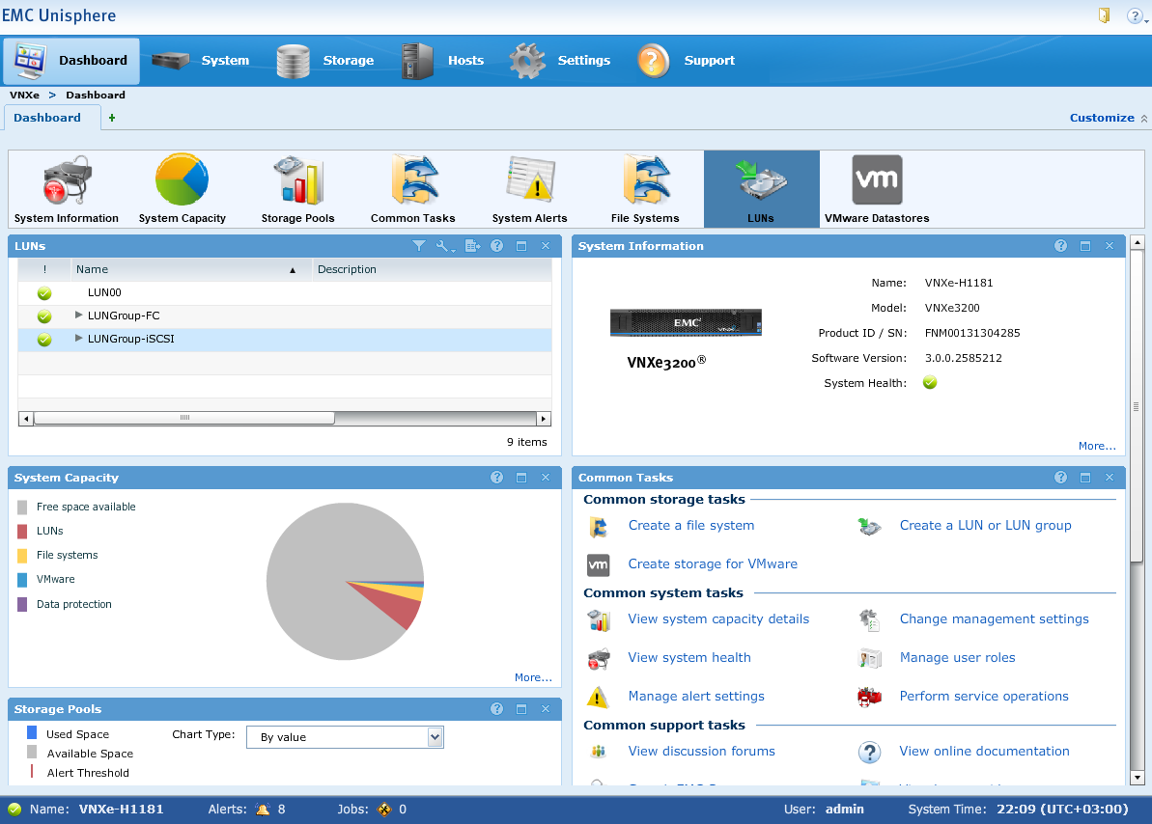

Рисунок 2.1 – Dashboard

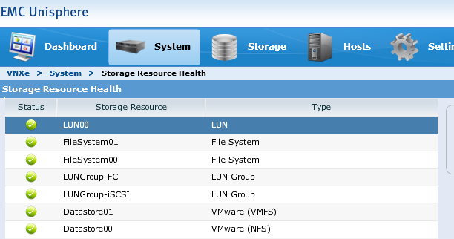

Рисунок 2.2 – Вкладка Storage Resource Health

Таблица 2.1 – Файловые системы и их статус
Файловая система | Статус
LUN00 | Ok
FileSystem01 | Ok
FileSystem00 | Ok
LUNGroup-FC | Ok
LUNGroup-iSCSI | Ok
Datastore01 | Ok
Datastore00 | Ok

Информация о Multitier представлена на рисунке 2.3. Выберем вкладку Utilization и установим уровень Alert Treshold равным 50% (см. рисунок 2.4). Изменение Alert Threshold приводит к изменению количества генерируемых оповещений. Чем ниже уровень, тем при меньшем занятом объеме данных будут поступать предупреждения.

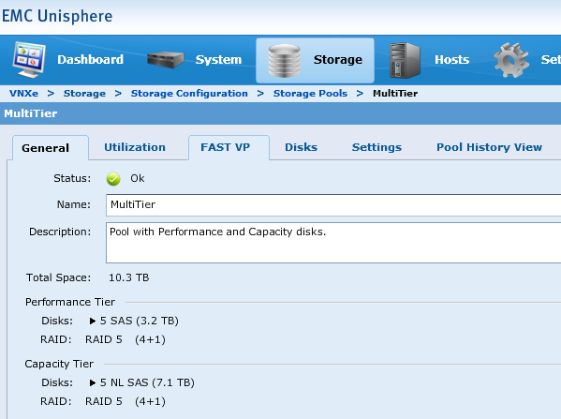

Рисунок 2.3 – Multitier
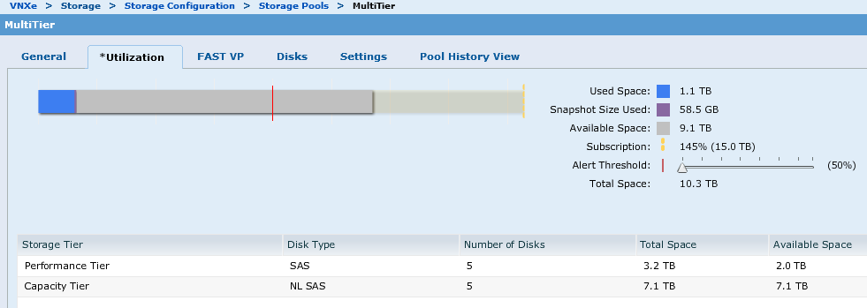

Рисунок 2.4 – Вкладка Utilization

Выберем вкладку Hosts -> Initiators. Из двух вкладок ниже, Initiators и Initiator Paths, выберем вторую (рисунок 2.5). Выбранный хост – Windows 2k8 (рисунок 2.6).

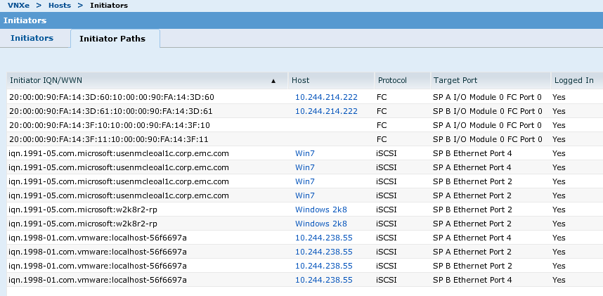

Рисунок 2.5 – Вкладка Initiator Paths

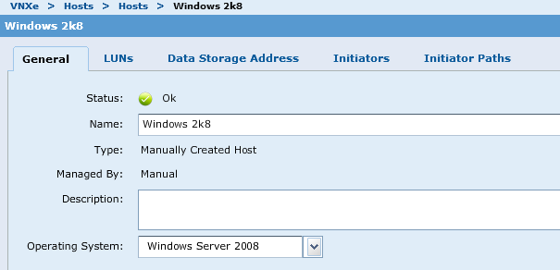

Рисунок 2.6 – Хост Windows 2k8
Ответим на поставленные вопросы:
1) Какой протокол используется этим хостом для получения доступа к системе хранения? – iSCSI (см. рисунок 2.6).
2) Имеет ли хост доступ к массиву хранения данных? – Да, имеет.
3) Сколько у выбранного хоста инициаторов? – 1 инициатор (рисунок 2.7).

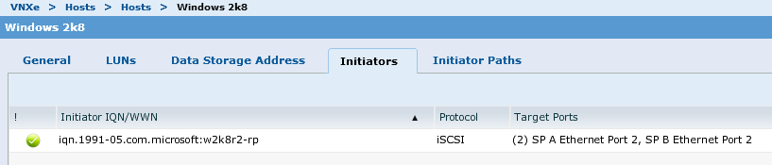

Рисунок 2.7 – Инициаторы

4) Сколько путей существует у выбранного хоста? – 2 хоста (рисунок 2.8).

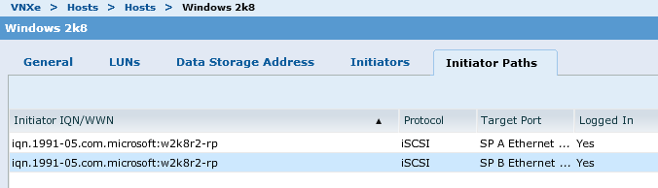

Рисунок 2.8 – Initiator Paths

Теперь нужно выбрать вкладку Settings. Затем выберем настройки протокола iSCSI. Текущие настройки для инициаторов представлены на рисунке 2.9.
В таблице 2.2 приведена конфигурация активных iSCSI интерфейсов.

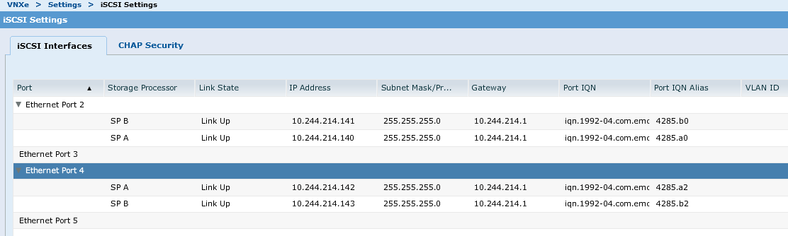

Рисунок 2.9 – iSCSI Interfaces
Таблица 2.2 – Конфигурация активных iSCSI интерфейсов
Port # | SP | IP Address | Port IQN
Ethernet Port 2 | SP B | 10.244.214.141 | iqn.1992-04.com.emc:cx.fnm00131
Ethernet Port 2 | SP A | 10.244.214.140 | iqn.1992-04.com.emc:cx.fnm00131
Ethernet Port 4 | SP A | 10.244.214.142 | iqn.1992-04.com.emc:cx.fnm00131
Ethernet Port 4 | SP B | 10.244.214.143 | iqn.1992-04.com.emc:cx.fnm00131

2.2 Cоздание блочного устройства

Открываем панель инструментов EMC Unisphere System. В окне основных задач выбираем создать LUN или группу LUN. Выбираем создать группу LUN (рисунок 2.10).

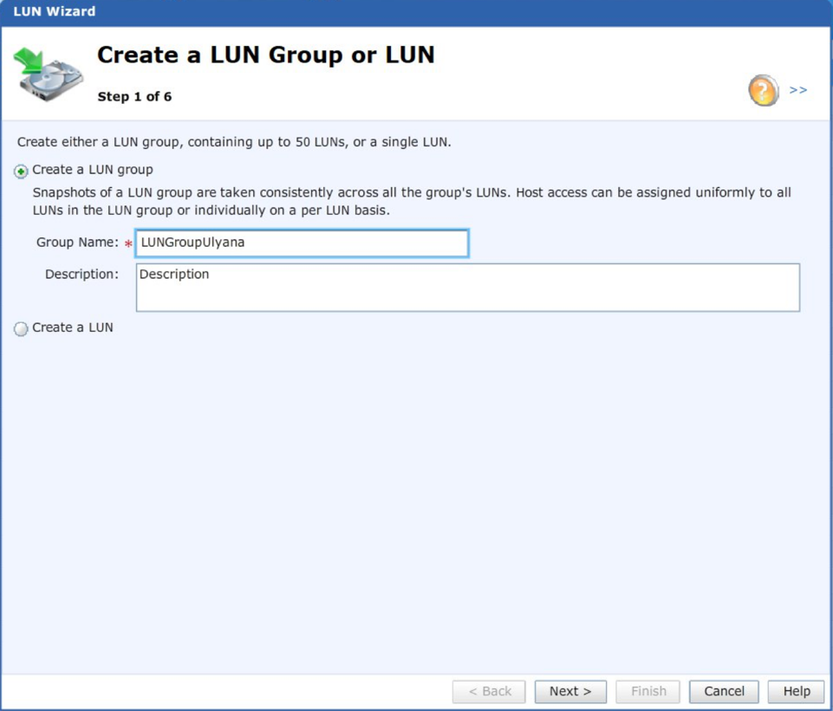

Рисунок 2.10 – Создание группы LUN

Затем создадим группу из 10 LUNs (рисунок 2.11), 5 одной конфигурации и 5 другой. Для первой конфигурации установим размер LUN равным 100 GB, напротив Thin поставим галочку. Добавим 5 LUNs к группе. Для второй конфигурации установим размер LUN равным 10 GB, напротив Thin поставим галочку.
Установку защиты оставляем без изменений. Настройка соединения с хостом представлена на рисунке 2.12. Теперь необходимо выбрать тип доступа к хосту. Выбираем LUN и переходим к следующему пункту.

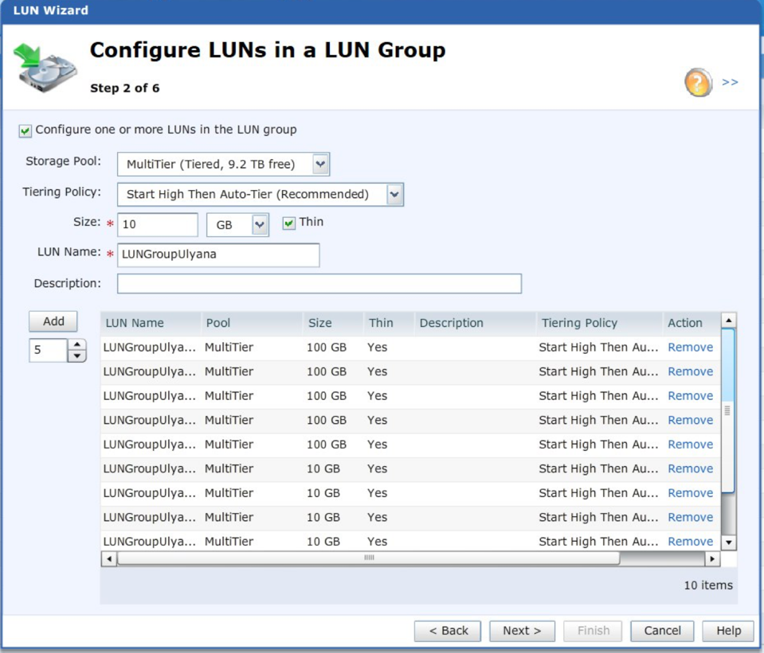

Рисунок 2.11 – Создание групп LUN

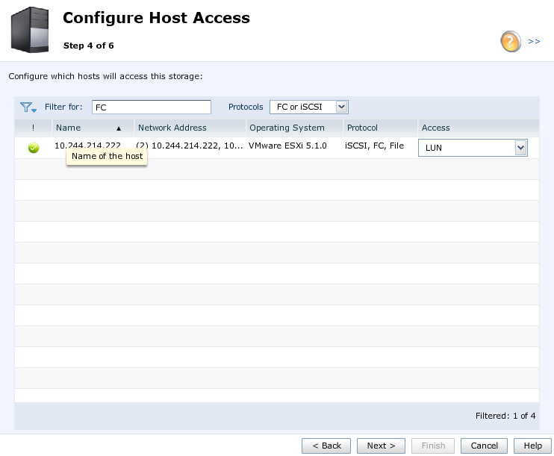

Рисунок 2.12 – Доступные хосты по протоколу FC

Видим, что конфигурация LUN группы соответствует описанной на предыдущих шагах (см. рисунок 2.13).

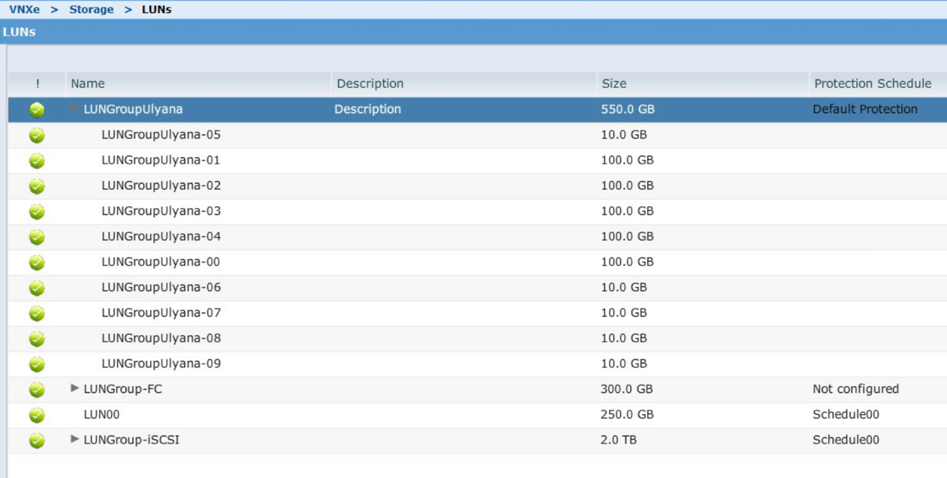

Рисунок 2.13 – Просмотр созданной LUN группы

2.3 Создание файловой системы

Открываем панель инструментов и выбираем пункт «Create a file system». Настраиваем файловую систему для хоста с Windows, выбираем тип протокола. Результат на рисунке 2.14. Вводим название файловой системы и ее описание (рисунок 2.15).

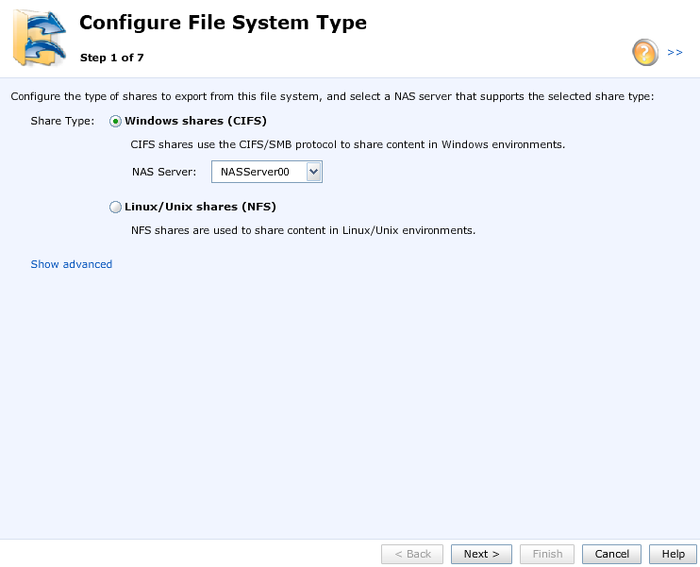

Рисунок 2.14 – Создание файловой системы для хоста с Windows

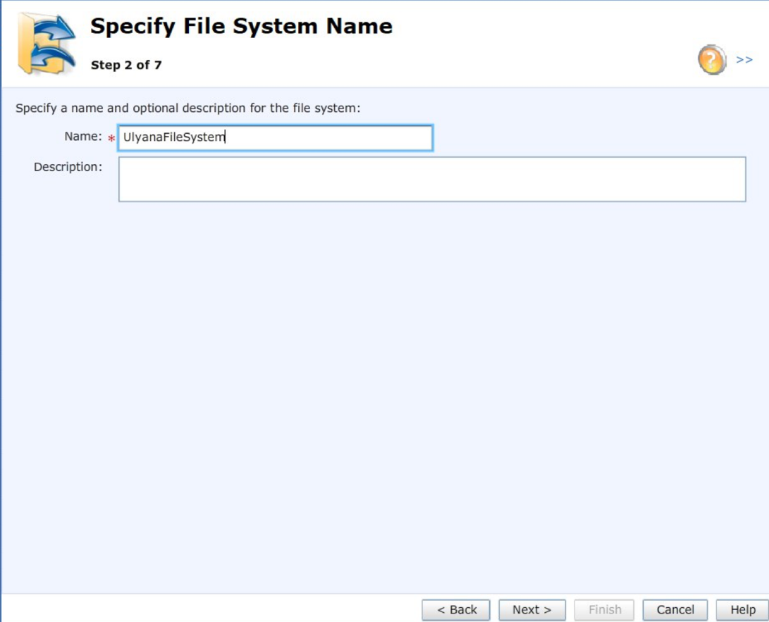

Рисунок 2.15 – Заполнение названия файловой системы

Выбираем подходящий пул для нашей системы. Определим многоуровневую политику (start high), размер (100GB) и Thin (см. рисунок 2.16).

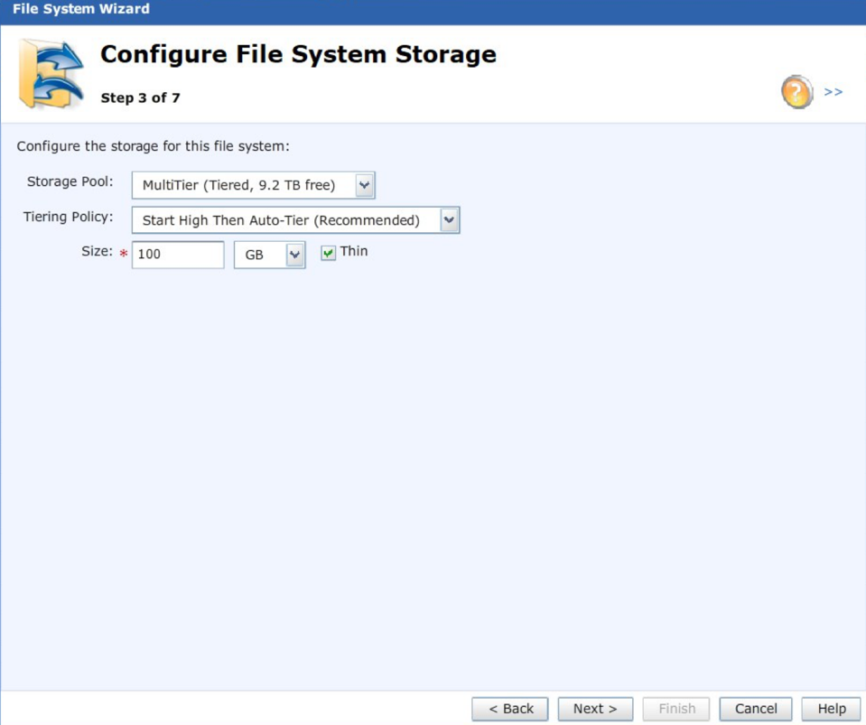

Рисунок 2.16 – Выбор пула файловой системы

Создаём общий участок памяти и задаём его имя и описание. Это приведено на рисунке 2.17. Этот участок будет служить как интерфейс доступа к открытым для доступа папкам для различных хостов.

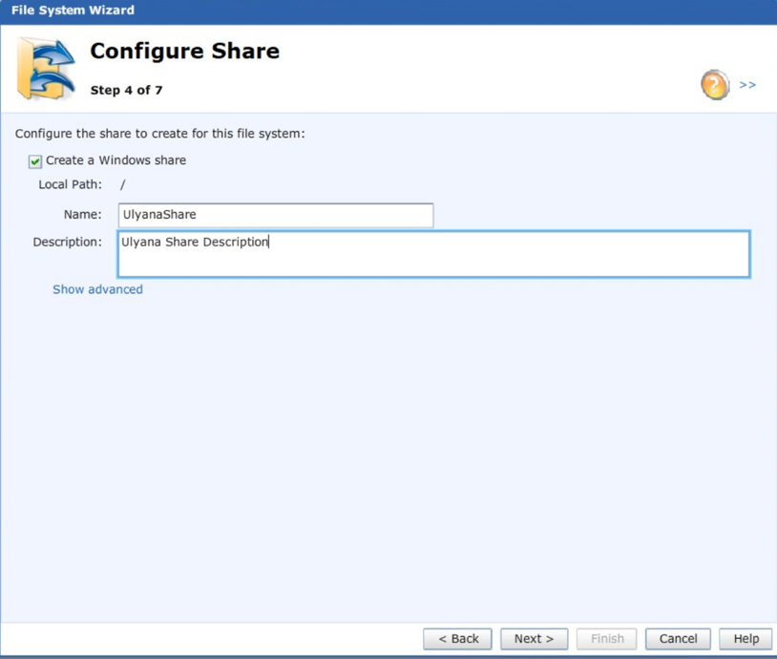

Рисунок 2.17 – Создание общего участка памяти

Далее проводится настройка сохранения текущей конфигурации-защиты, которую рекомендуется применять для общей памяти. Выбираем пункт Select a snapshot schedule и выставляем значение по умолчанию.
На последнем шаге проверяем все настройки. Так как все введено правильно, нажимаем на кнопку Finish. Файловая система была создана и появилась в списке со всеми файловыми системами (рисунок 2.18).

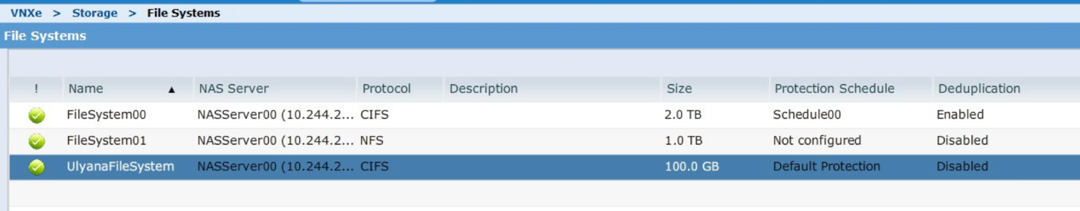

Рисунок 2.18 – Созданная файловая система

3 ВЫВОД

В ходе работы был исследован интерфейс управления интеллектуальной системой хранения, а также подробно рассмотрены основные задачи, которые можно выполнять в этой среде. Проведен анализ возможностей системы, включая настройку параметров хранения, управление ресурсами.

